实验6：数据库的安全性

一、实验目的
- 掌握Windows认证模式下数据库用户帐号的建立与取消方法；
- 掌握混合模式下数据库用户帐号的建立与取消方法；
- 掌握数据库用户权限的设置方法；
- 熟悉数据库用户帐号的权限分配、回收等方法；
- 了解数据库角色的分类、作用及使用方法。

二、实验环境
已安装SQL Server 2016企业版的计算机；

三、实验学时
2学时

四、实验要求
- 了解SQL Server 2016系统安全；
- 熟悉数据库用户、服务器角色及数据库角色的用法；

五、实验内容及步骤

首先将学生课程数据库附加到你的系统中，以系统管理员身份登录到SQL Server服务器，在SQL Server2016界面中实现以下操作，并对相应界面进行截图，将截图粘贴在每道题的后面；
- 在当前计算机中增加2个用户：zhang和cheng，密码为123456。使以上用户通过windows模式下登录SQL Server服务器，登录名分别为[计算机名\zhang]和[计算机名\cheng]；请用文字（文字用黄色高亮显示）说明实现步骤，并在步骤下方粘贴相应界面截图。
答：首先在windows设置里面新增用户，
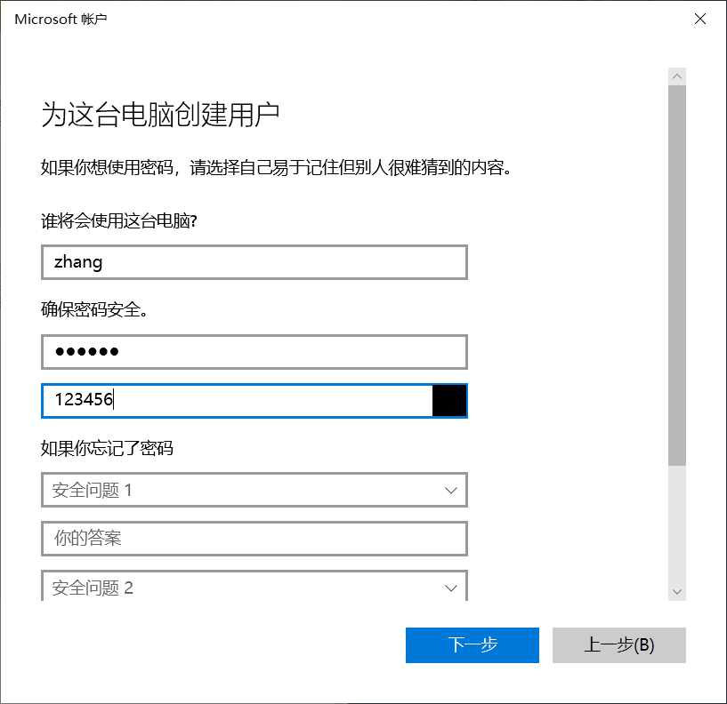
在“安全性”中找到“登录名”，右键，点击“新建登录名”
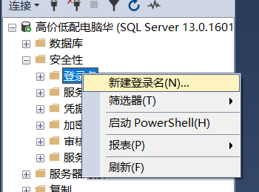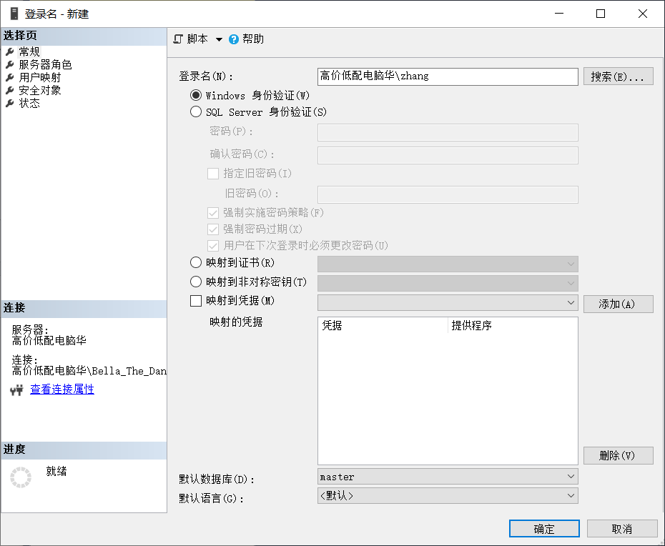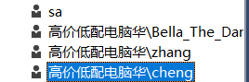
这样就创建完成了。
切换windows用户，在新用户上打开SQL，即可以zhang的身份登录
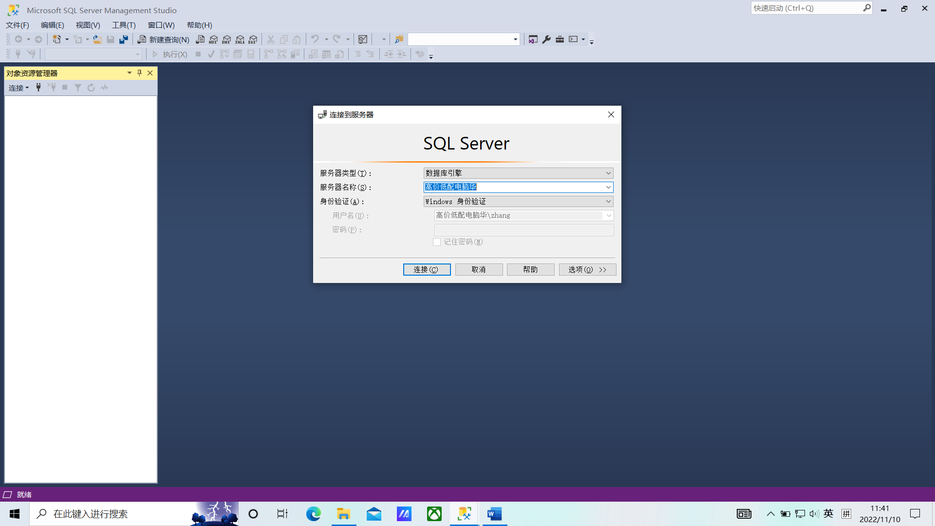
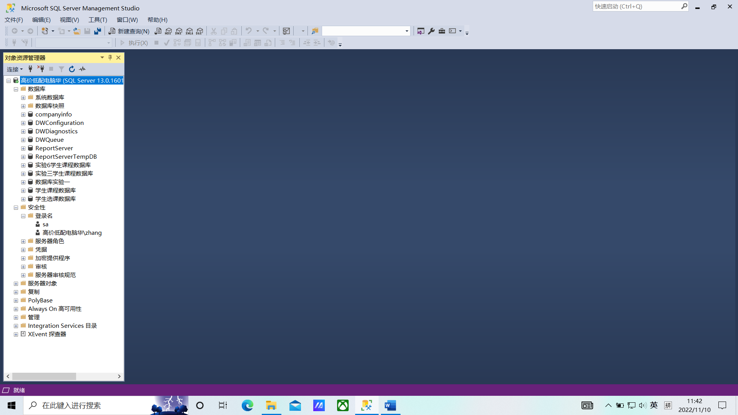
- 新建以SQL server 身份验证模式登录SQL Server服务器的用户登录名为stu1、stu2和stu3，登录密码为123456，默认登录数据库为学生课程数据库；（注意设置登录模式与第1题的区别）请用文字（文字用黄色高亮显示）说明实现步骤，并在步骤下方粘贴相应界面截图。

第一步还是在“安全性”中找到“登录名”，右键，点击“新建登录名”，选择“SQL SERVER身份验证”选项，在“用户映射”中勾选“实验6学生课程数据库”，重复此操作即可

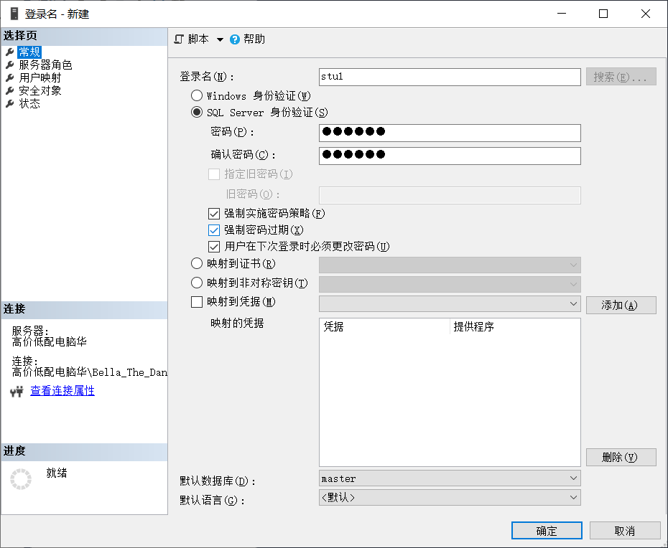
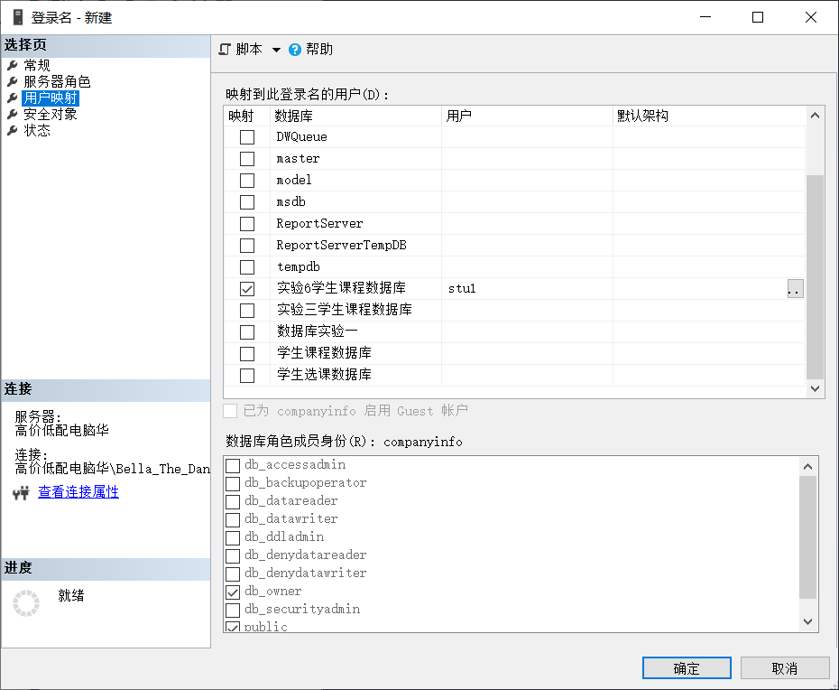

- 在SQL server 身份验证模式下使用stu1用户名登录，新建数据库“学生管理”，观察系统
提示，思考原因及在下方粘贴相应界面截图。
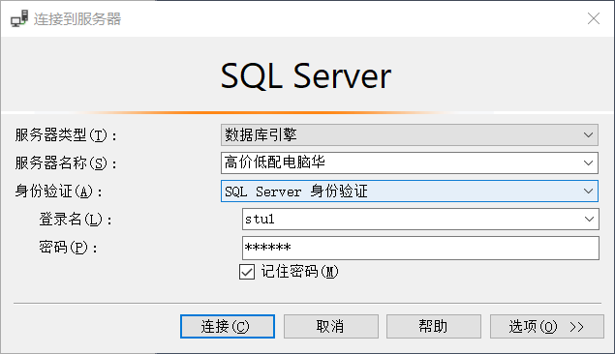
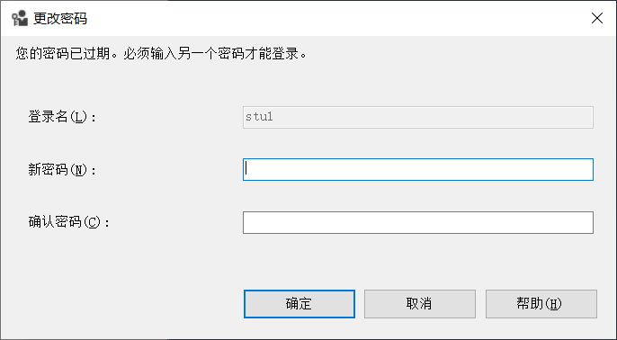
原因应该是在上一步创建用户的时候没有取消勾选“强制密码过期”。

- 将帐号zhang添加为学生课程数据库的用户，用户名为zhang；请用文字（文字用黄色高亮显示）说明实现步骤，并在步骤下方粘贴相应界面截图。

对“安全性”里面的用户“zhang”右键操作，点开属性，点击“用户映射”，勾选“实验6学生课程数据库”，用户栏重命名为“zhang”。
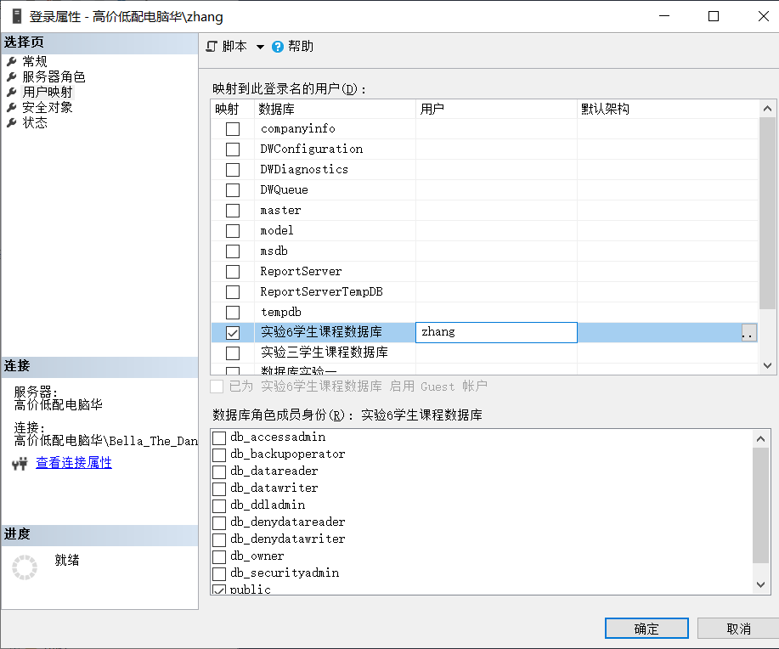

- 给数据库用户zhang赋予创建数据库的权限；请用文字（文字用黄色高亮显示）说明实现步骤，并在步骤下方粘贴相应界面截图。

对“实验6学生课程数据库”右键操作，打开属性表，选中左侧的“权限”，选中用户“zhang”，在下方权限中勾选“创建表”，点击确定按钮即可。
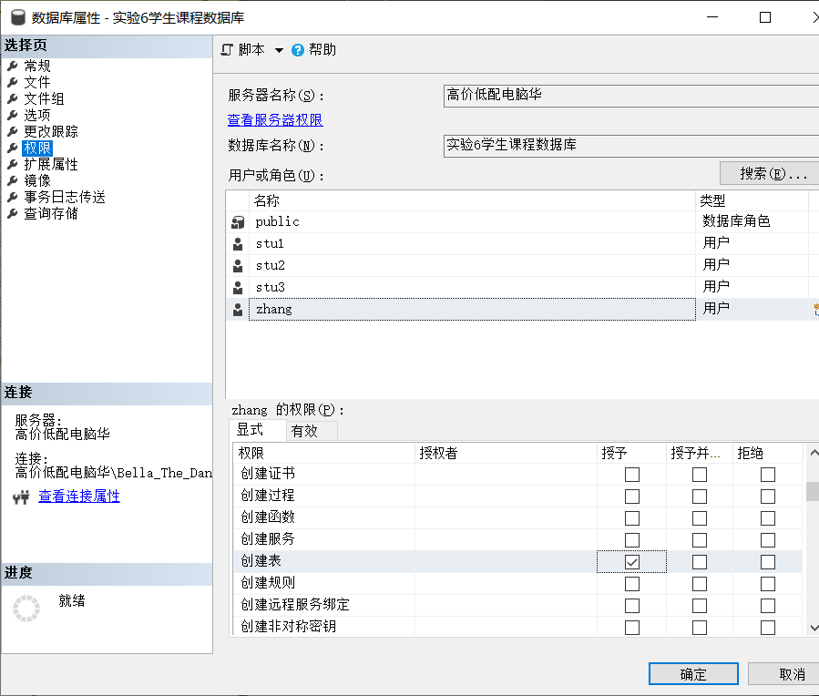

- 给学生课程数据库用户stu1赋予对sc表进行插入、更新、删除操作权限；
要求：1、请用SQL语句实现以上要求，将SQL语句复制到答案区域，并在下方粘贴截图。
2、请用SQL语句写出查询类的操作，验证权限设置是否成功，并在SQL语句下方粘贴截图。（文字用黄色高亮显示）

GRANT INSERT,UPDATE,DELETE
ON sc
TO stu1;
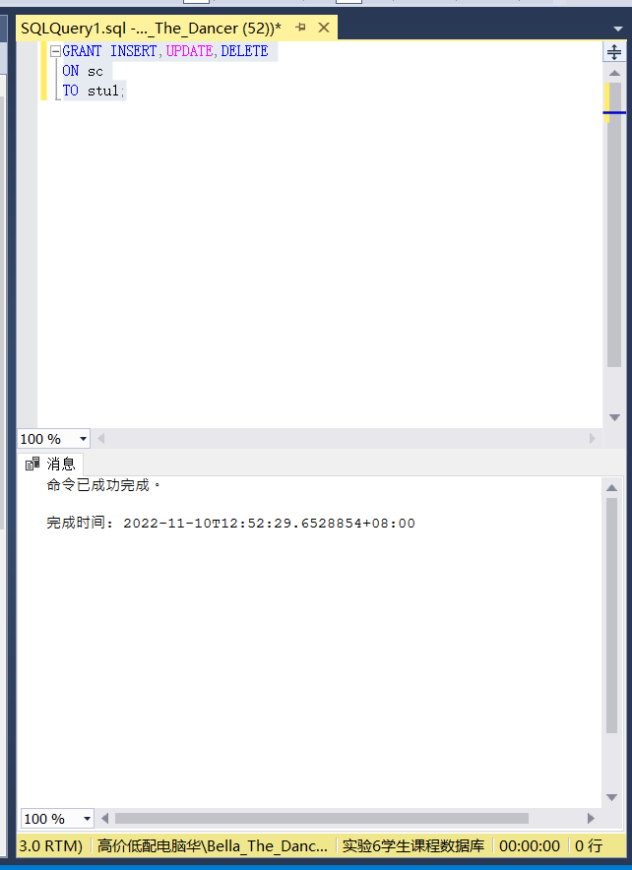
在stu1连接后进行插入权限检测：
INSERT INTO sc(sno,cno,grade)
VALUES('202078030429','101','100');
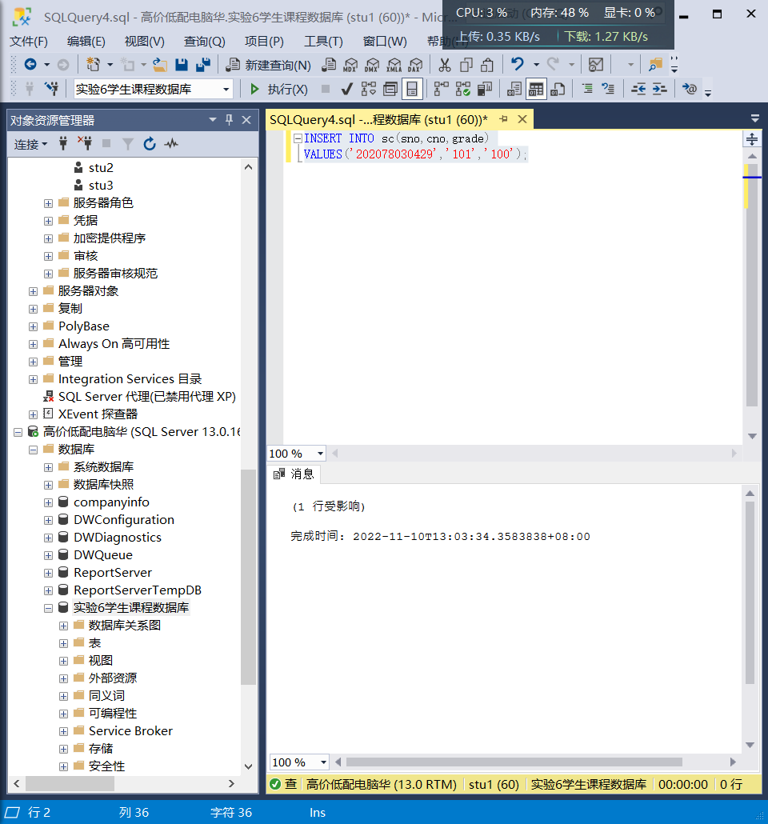
更新操作检测：
UPDATE sc
SET grade=99
where sno=202078030429;
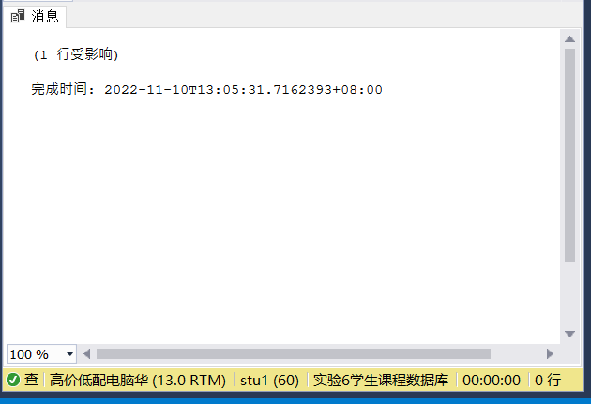
删除操作检测：
DELETE
FROM sc
WHERE sno=202078030429;
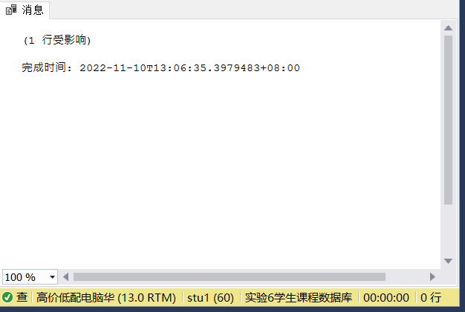
- 给数据库用户stu2和stu3赋予对student表、course表所有操作权限及查询sc的操作权限，并允许再授权给其他用户；请用文字（文字用黄色高亮显示）说明实现步骤，并在步骤下方粘贴相应界面截图。

分别执行以下三个操作:
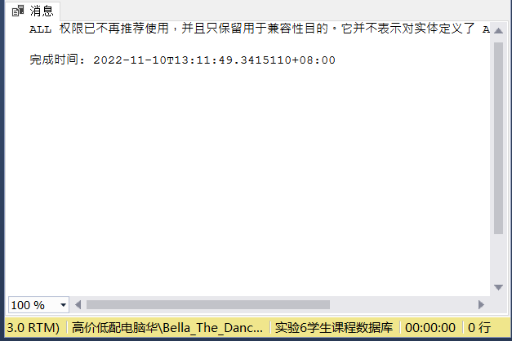
GRANT ALL PRIVILEGES
ON student
TO stu2,stu3
WITH GRANT OPTION;

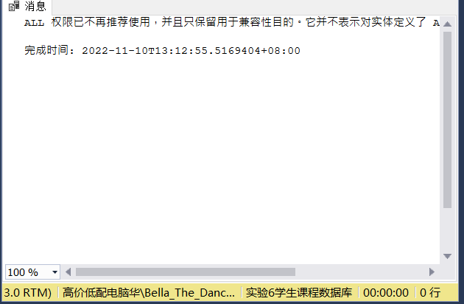

GRANT ALL PRIVILEGES
ON COURSE
TO stu2,stu3
WITH GRANT OPTION;

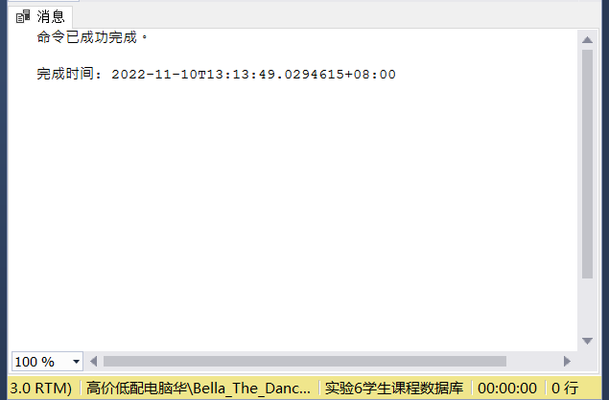
GRANT SELECT
ON sc
TO stu2,stu3
WITH GRANT OPTION;

- 收回数据库用户stu2对student表和course表的删除操作的权限；请用文字（文字用黄色高亮显示）说明实现步骤，并在步骤下方粘贴相应界面截图。
要求：1、请用SQL语句实现以上要求，将SQL语句复制到答案区域，并在下方粘贴截图。
2、请用SQL语句写出删除student表的方法，验证权限设置是否成功，并在SQL语句下方粘贴截图。
REVOKE DELETE
ON student
FROM stu2 CASCADE;
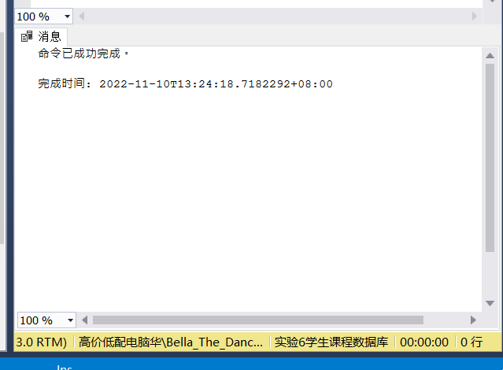
REVOKE DELETE
ON course
FROM stu2 CASCADE;
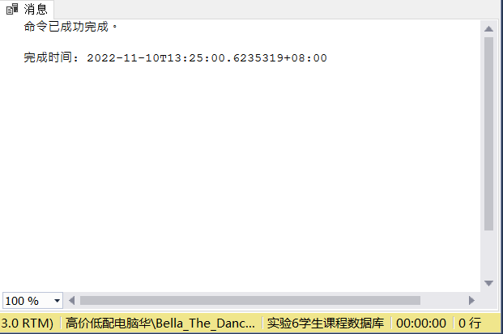
先连接到stu2，再新建查询，执行以下代码：
DELETE
FROM student
WHERE sno=2007056101;
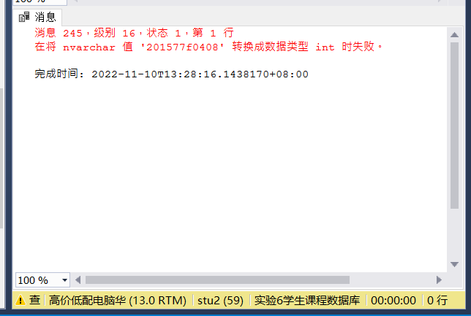

- 若一个小组共5个成员，他们对数据库-学生课程数据库具有相同的操作权限，具体权限如下：
  - 对于student、course表只能进行数据查询；
  - 只能对student表中sname进行更改；
  - 对于sc表只能进行修改、删除或插入。
本题可用SQL语句实现，也可用图形界面实现，请清晰说明（文字用黄色高亮显示）实现步骤，并在步骤下方粘贴相应界面截图。
CREATE ROLE xiaozu
GRANT SELECT
ON student
to xiaozu
GRANT SELECT
ON course
TO xiaozu
GRANT UPDATE(sname)
ON student
TO xiaozu
GRANT UPDATE,DELETE,INSERT
ON sc
TO xiaozu
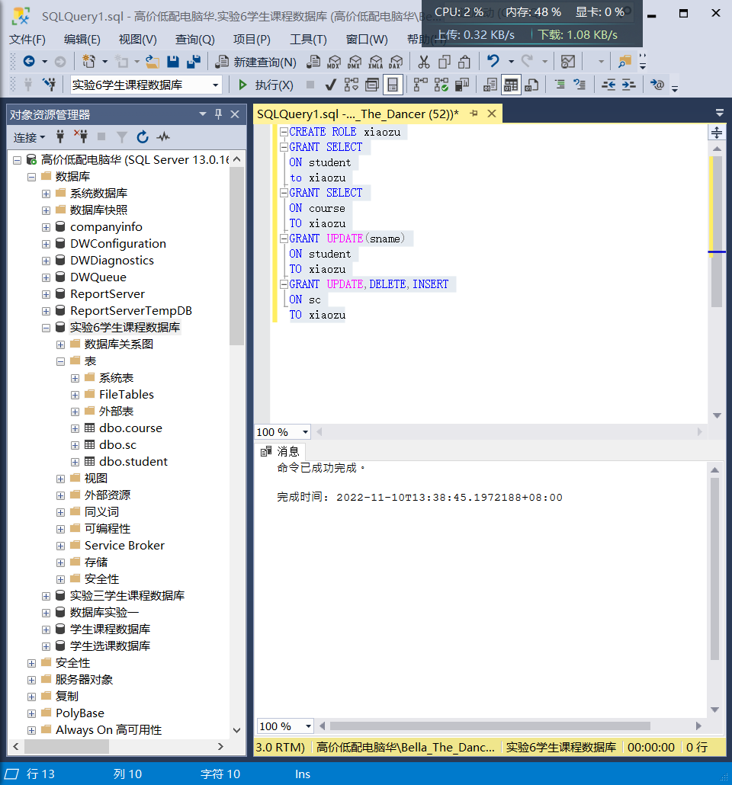

- 将登录帐号zhang、stu1、stu2和stu3加入到服务器角色sysadmin中后，会产生怎样的变化？用截图来说明。请用文字（文字用黄色高亮显示）说明实现步骤，并在步骤下方粘贴相应界面截图。
安全性—登录名—右键单击用户“zhang”—属性—服务器角色，勾选sysadmin。stu1，stu2，stu3执行相同的操作。
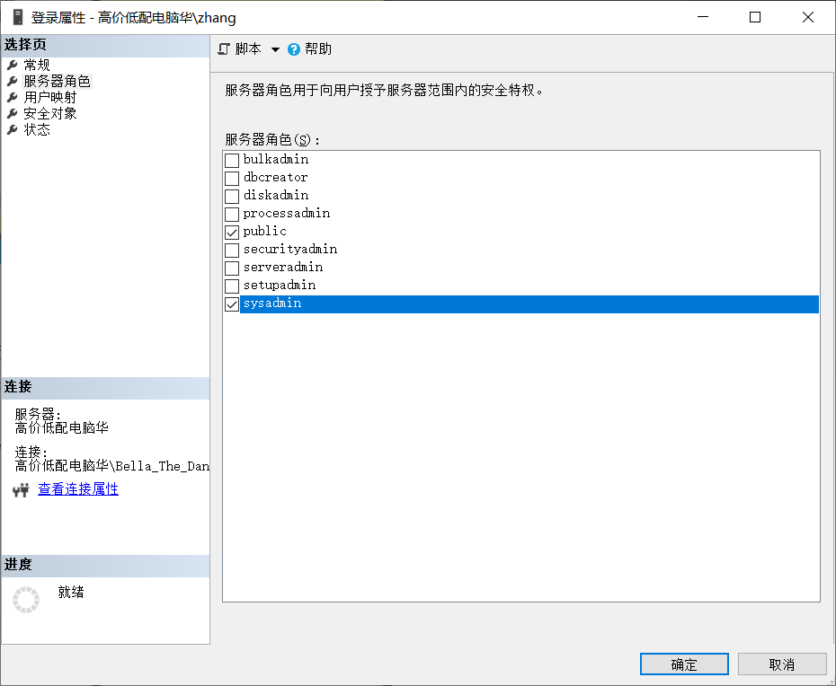

- 将登录帐号cheng同时拥有服务器角色serveradmin 和 securityadmin的权限；请用文字（文字用黄色高亮显示）说明实现步骤，并在步骤下方粘贴相应界面截图。

安全性—登录名—右键单击用户“cheng”—属性—服务器角色，勾选serveradmin和securityadmin。
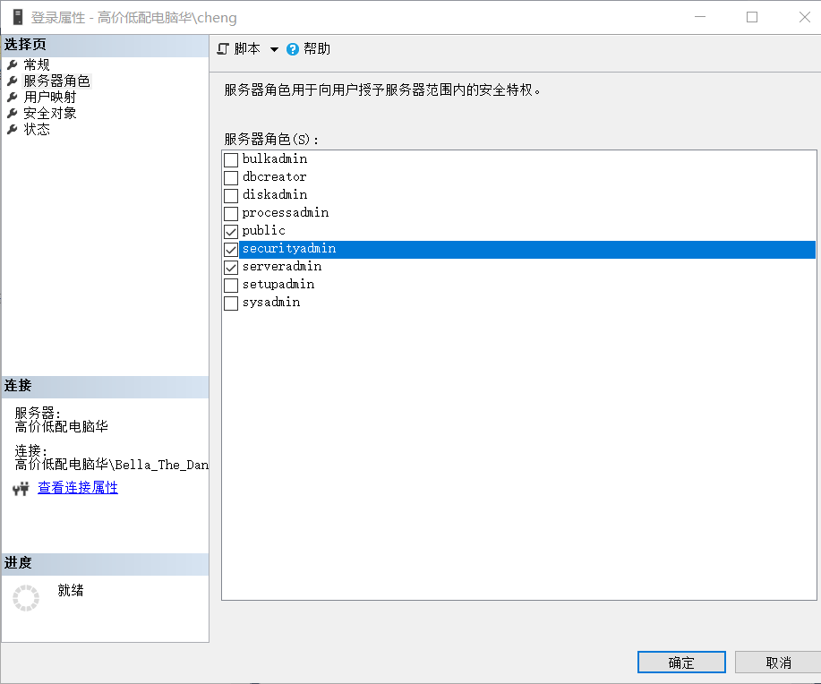

- 删除服务器角色sysadmin的成员stu2和stu3；请用文字（文字用黄色高亮显示）说明实现步骤，并在步骤下方粘贴相应界面截图。
安全性—登录名—右键单击用户stu2—属性—选择‘服务器角色’，取消勾选sysadmin，stu3操作一样。
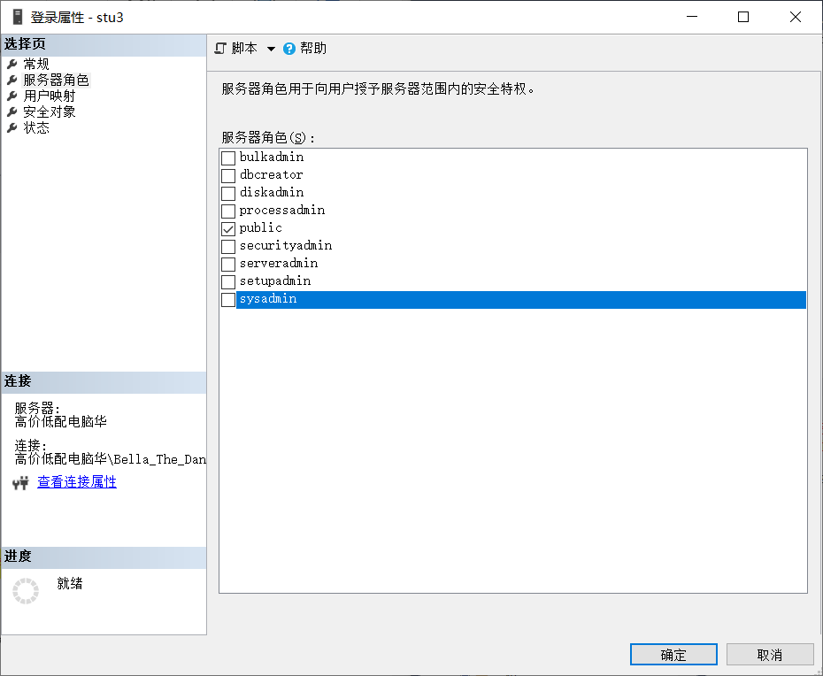

六、出现问题及解决办法（同学们可自行总结（文字用黄色高亮显示））
出现的问题：不理解实验的要求，刚开始的时候不会添加windows验证登录的用户
解决办法：在网络上查找资料，发现需要在windows用户里面添加，之后在sql里面搜索即可

出现的问题：添加windows用户后无法切换（选windows连接，可选项是灰色不可更改的）
解决办法：想起来是新创建的windows用户，切换到了那个用户后再打开sql就发现用户已经改变了。

